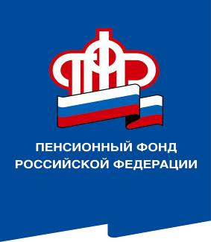
ПРЕСС-СЛУЖБА
ГОСУДАРСТВЕННОГО УЧРЕЖДЕНИЯ – ОТДЕЛЕНИЯ ПЕНСИОННОГО ФОНДА РОССИЙСКОЙ ФЕДЕРАЦИИ

ПО ВОЛГОГРАДСКОЙ ОБЛАСТИ
400001, г. Волгоград, ул. Рабоче-Крестьянская, 16
тел. (8442) 24-93-77

30 декабря 2020 года
Официальный сайт Отделения ПФР по Волгоградской области – www.pfrf.ru
Переход на карту МИР продлен до 1 июля 2021 года
Вновь сдвинут срок перехода на национальную платежную систему. В условиях распространения коронавирусной инфекции и установления на территории Российской Федерации ограничения передвижения граждан сроки продлены еще на полгода.
В соответствии с Федеральным законом «О национальной платежной системе» пенсии и иные социальные выплаты должны перечисляться на карты «Мир». Соответственно, тем получателям выплат, которые используют карты иных платежных систем, следует до этого времени заменить их на «Мир». Теперь срок перехода сдвинут на 1 июля 2021 года.
Важно отметить, что использование банковских карт национальной платежной системы «Мир» при доставке пенсии не предусмотрено для лиц, имеющих постоянное место жительства за пределами Российской Федерации.
Не стоит волноваться по поводу перехода на платежную систему «Мир»: он не вызовет трудностей. Как показывает практика, зачастую счет получателя просто переводится на национальную платежную систему и реквизиты остаются прежними. В этом случае обращаться в Пенсионный фонд Вам не придется.
